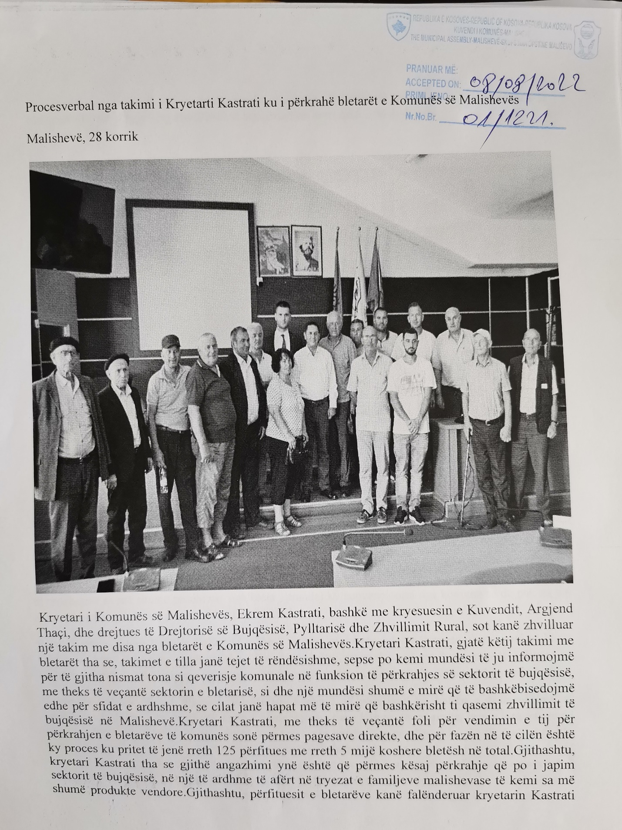
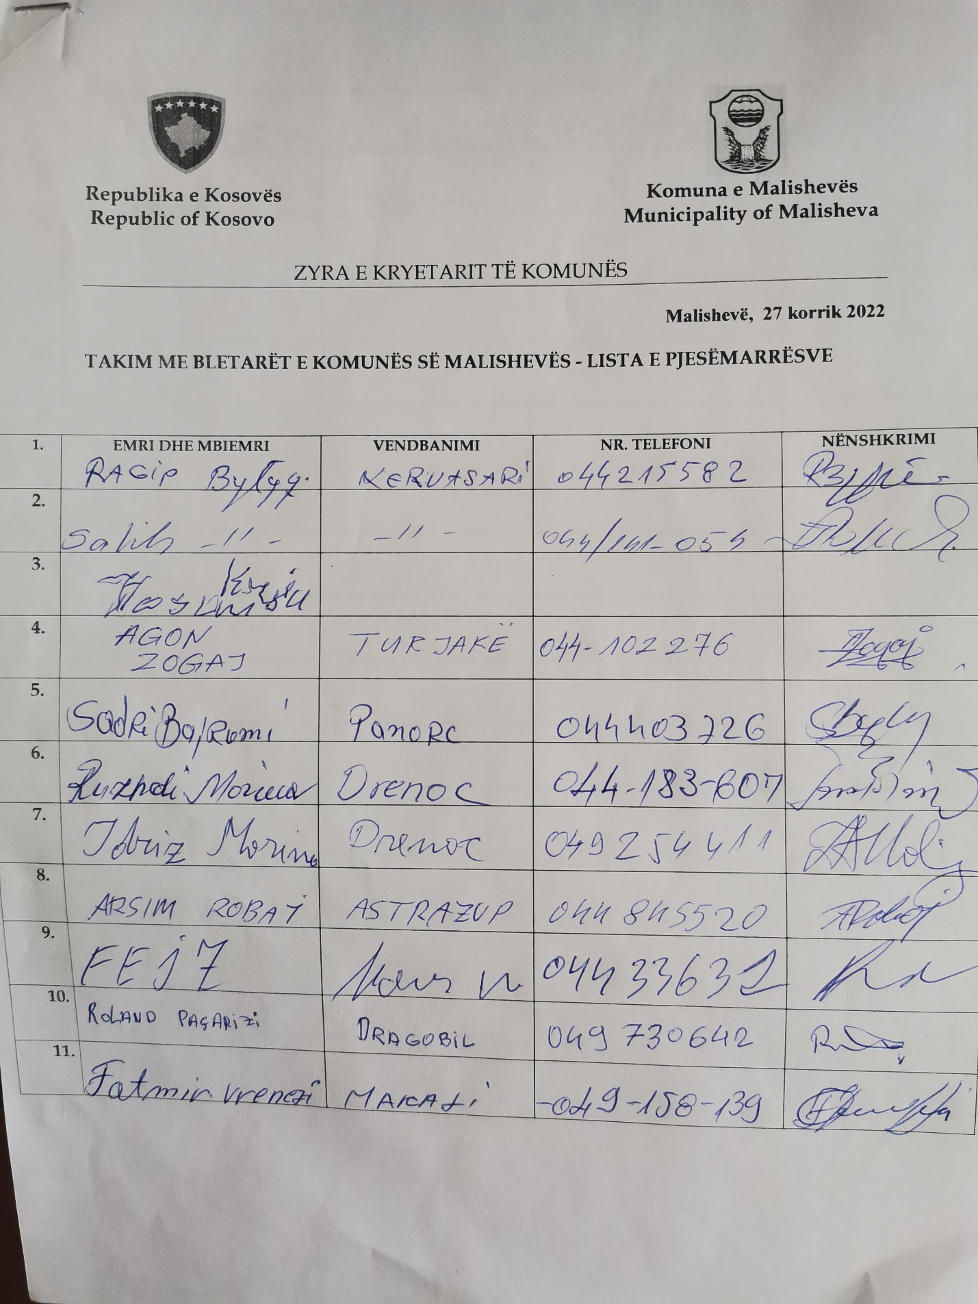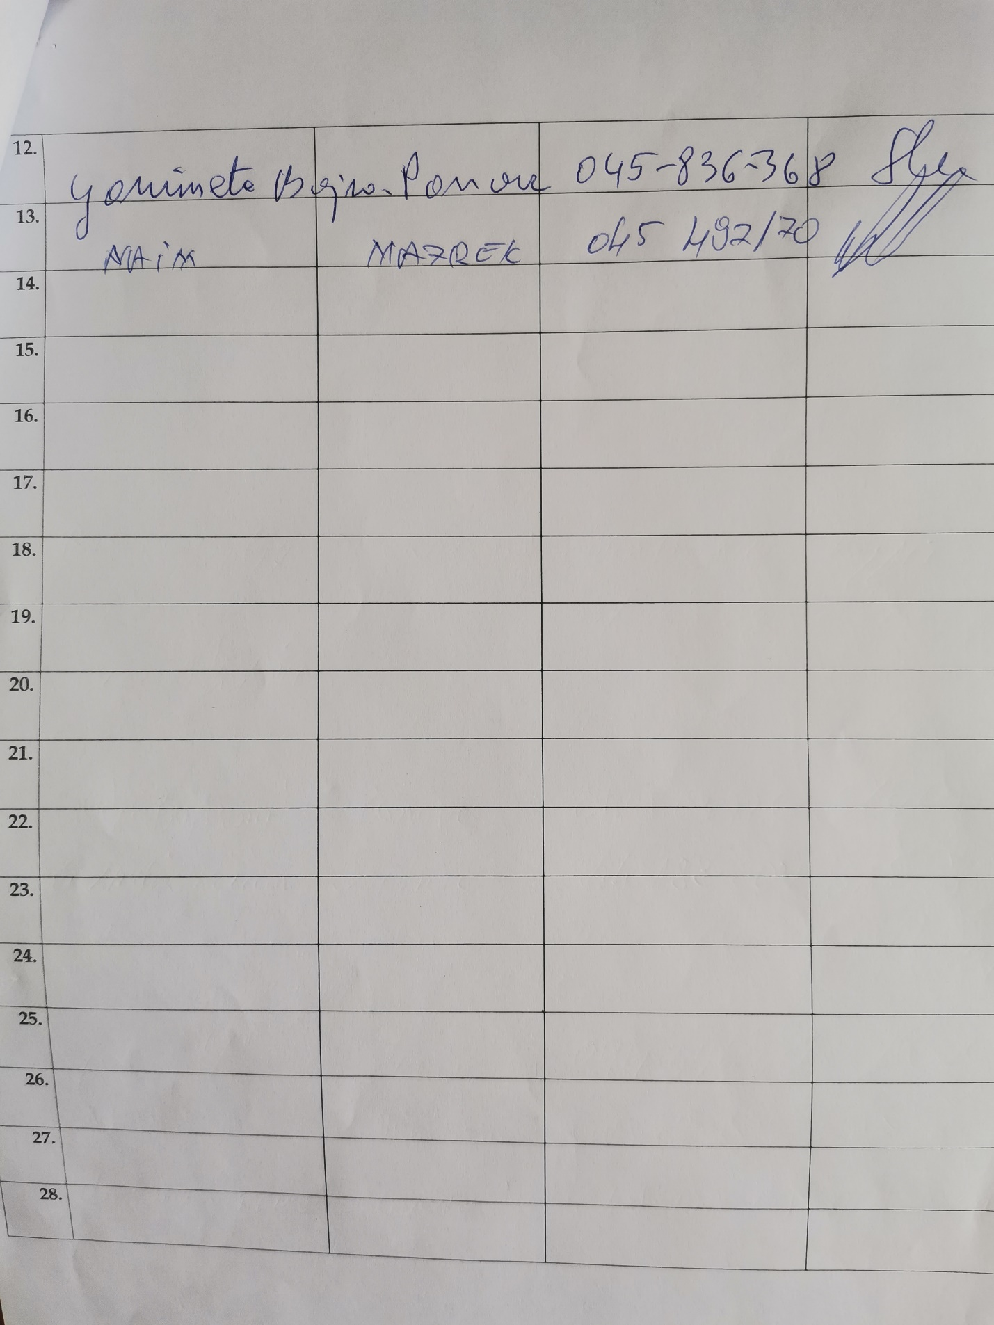
Procesverbal nga takimi i Kryetarti Kastrati ku i përkrahë bletarët e Komunës së Malishevës
Malishevë, 28 korrik
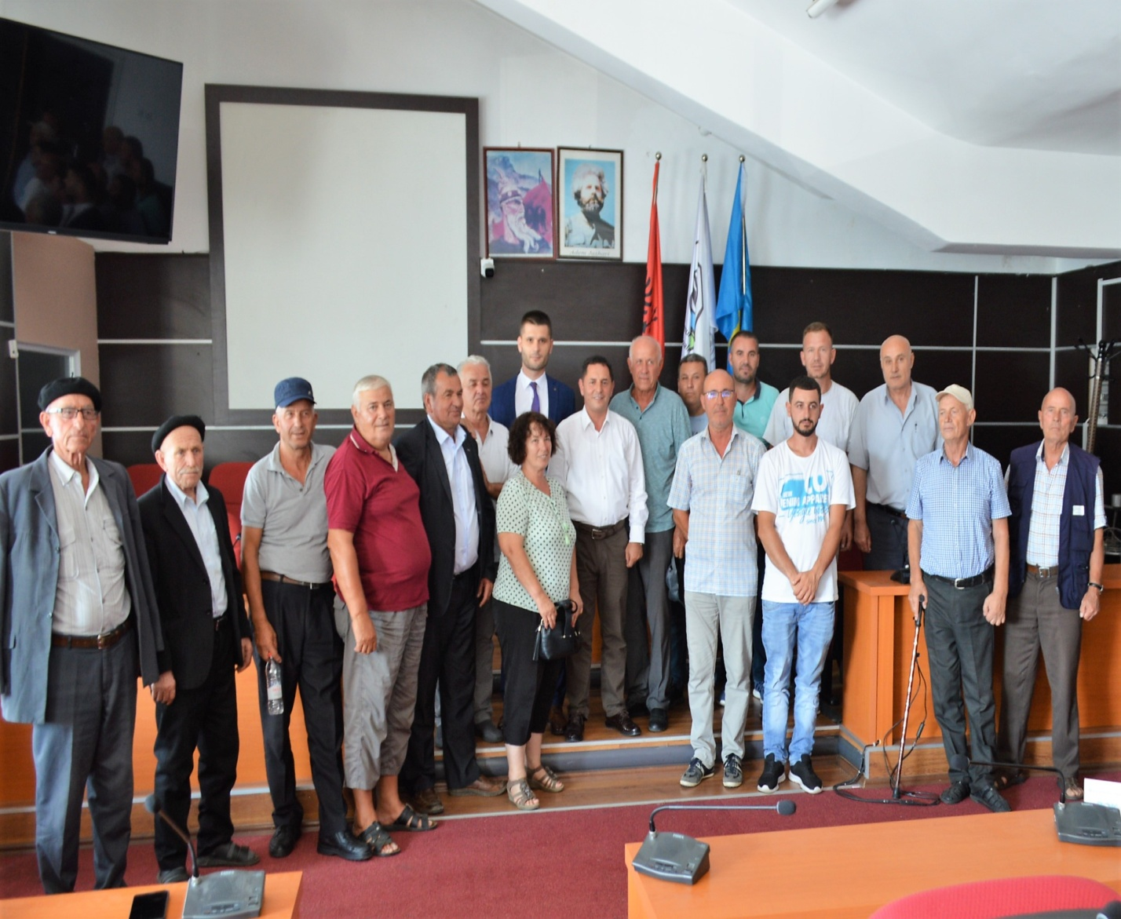
Kryetari i Komunës së Malishevës, Ekrem Kastrati, bashkë me kryesuesin e Kuvendit, Argjend Thaçi, dhe drejtues të Drejtorisë së Bujqësisë, Pylltarisë dhe Zhvillimit Rural, sot kanë zhvilluar një takim me disa nga bletarët e Komunës së Malishevës.Kryetari Kastrati, gjatë këtij takimi me bletarët tha se, takimet e tilla janë tejet të rëndësishme, sepse po kemi mundësi të ju informojmë për të gjitha nismat tona si qeverisje komunale në funksion të përkrahjes së sektorit të bujqësisë, me theks të veçantë sektorin e bletarisë, si dhe një mundësi shumë e mirë që të bashkëbisedojmë edhe për sfidat e ardhshme, se cilat janë hapat më të mirë që bashkërisht ti qasemi zhvillimit të bujqësisë në Malishevë.Kryetari Kastrati, me theks të veçantë foli për vendimin e tij për përkrahjen e bletarëve të komunës sonë përmes pagesave direkte, dhe për fazën në të cilën është ky proces ku pritet të jenë rreth 125 përfitues me rreth 5 mijë koshere bletësh në total.Gjithashtu, kryetari Kastrati tha se gjithë angazhimi ynë është që përmes kësaj përkrahje që po i japim sektorit të bujqësisë, në një të ardhme të afërt në tryezat e familjeve malishevase të kemi sa më shumë produkte vendore.Gjithashtu, përfituesit e bletarëve kanë falënderuar kryetarin Kastrati dhe Drejtorinë e Bujqësisë bashkëpunimin, kujdesin dhe përkrahjen që po i japin sektorit të bletarisë dhe në përgjithësi zhvillimit të bujqësisë në komunën e Malishevës.

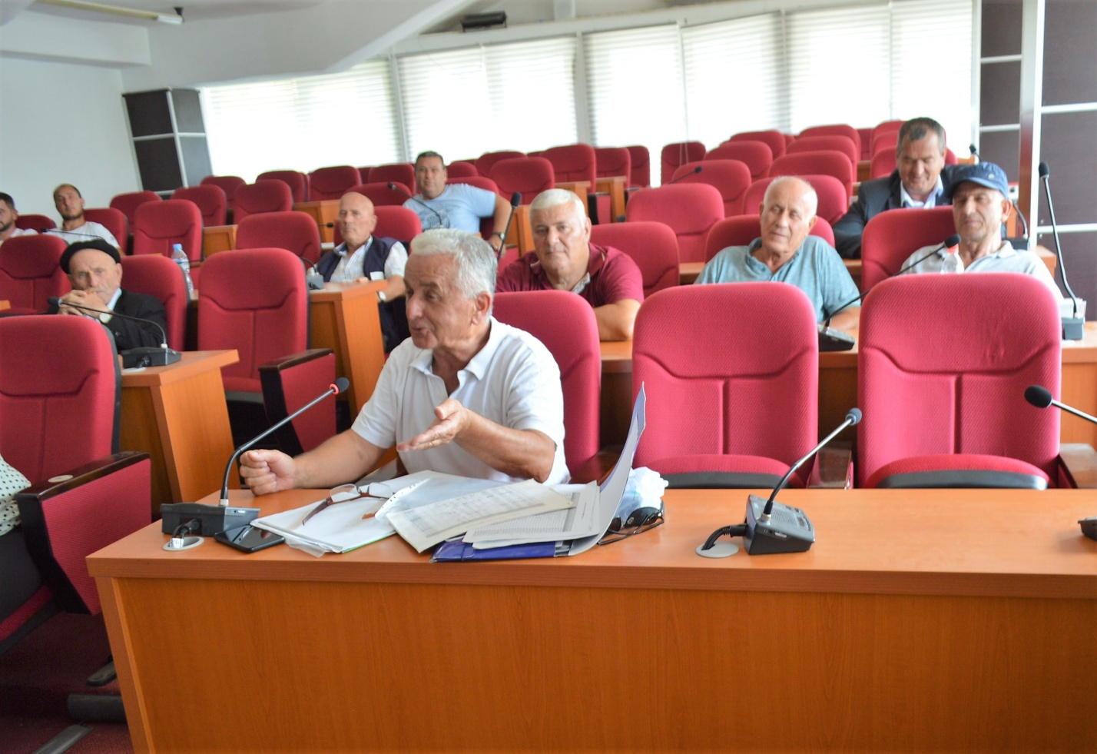
Sali Bytyçi- Kryetari Shoqatës së Bletarëve-'' Ama''-
Jemi mbi 200 bletarë në komunën tonë dhe po bëjmë një angazhim edhe përmes shoqatës së bletarëve që të prodhojmë sa më shumë prodhime nga bleta , prandaj ky subvencionim nga komuna sa do pak na jep edhe një motiv më shumë për punë dhe prodhimtari.
Fejzë Morina- fshati Drenoc-Edhe kjo ndihmë në këto momente është e domosdoshme, pasi që bletët kanë nevojë për investime si në ushqime dhe mirëmbajtje, prandaj ne si prodhues jemi të gatshëm në bashkëpunim dhe në participim me qëllimin që kjo veprimtari prodhues të zhvillohet në komunën tonë.
Ganimete Bajraj- Fshati Panorc- Kishte një kërkesë që pasi jemi në kohën e desinsektimit të hapësirave publike, për shkakë të ehteve hemorgjike krime kongo të rriqrave, jam e interesuar që pëerve informimit të mirë që po bëni si komunë , për kohën dhe vendin se ku do të zhvillohet kjo veprimtari, nëse është e mundshme që spërkatja të bëhet në orët e mbrëmjes që të mos kemi dëmtime në bletari, nëse përshkak të kohës dhe punëtorëve të kësaj veprimtari, orari i punës është 8-16 ju mirëkuptojmë, në fund unë si prodhues ju faleminderoi për interesimin dhe mbështetjen si komunë që po e bëni për ne siprodhues me aq mundësi sa keni në këtë fushë për subvencionim.

